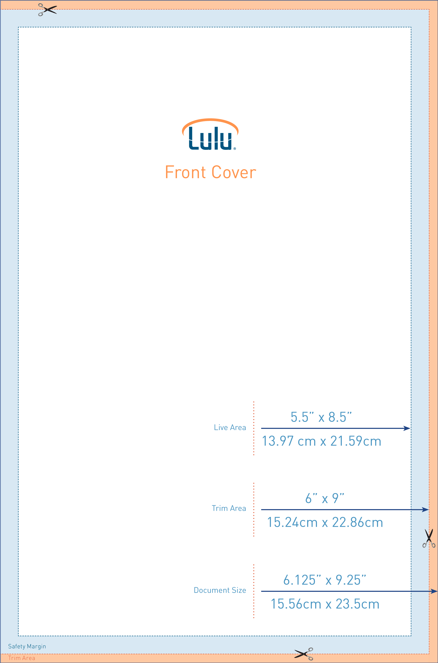

### Modelli per l'immagine di copertina

L'area arancione (taglio) verrà eliminata dalla copertina. La grafica della copertina del libro dovrebbe occupare l'intera area. Testo e immagini importanti NON devono occupare tale area.

L'area blu (margine) si trova al di fuori della zona di sicurezza. Verifica che il testo (titolo, autore, descrizione, ISBN) non si trovi in quest'area. Potrebbe infatti essere eliminato dalla copertina durante il processo di stampa.

L'area centrale bianca è la zona di sicurezza. Qui puoi collocare qualsiasi elemento e avere la certezza che verrà visualizzato per intero quando il libro sarà stampato.

|  |  |
| --- | --- |
| Uso dei modelli per l'immagine di copertina  1. Apri il modello di immagine Copertina PNG utilizzando il programma di editing delle immagini che preferisci. 2. Aggiungi un nuovo layer all'immagine. Accertati di NON spostare il layer del modello. Se possibile, fissa la posizione del layer del modello. 3. Crea la tua copertina all'interno di questo nuovo layer. 4. Controlla che il testo e le immagini importanti si trovino al di fuori delle aree blu e arancione. Questo include il posizionamento del codice a barre sul retro della copertina. 5. Quando il design è completo, disattiva la visualizzazione del layer del modello di immagine Copertina PNG. 6. Salva il file come PNG, JPG o GIF (PNG è il formato consigliato). 7. A questo punto, la copertina può essere caricata nel designer della copertina per la pubblicazione guidata su Lulu. | Utilizzo del modello Stampa libro Il file in formato compresso (zip) del modello include un modello vuoto con margini, margini interni e stili di MS Word impostati. È inoltre presente una guida di stile ***in inglese*** che fornisce informazioni sulla formattazione per le pagine interne del libro, ad esempio impostazioni relative a intestazione e piè di pagina, uso degli stili di Microsoft Word, numerazione standardizzata delle pagine e posizionamento corretto delle sezioni comuni prologo ed epilogo.  Le istruzioni contenute in ogni sezione della guida di stile semplificheranno la creazione di un libro formattato in modo professionale. I riquadri gialli contengono inoltre suggerimenti utili per la formattazione del manoscritto.  Nota: il modello incluso non consente la stampa con margini al vivo. |

### Ulteriori informazioni

Se intendi realizzare una copertina monoblocco in formato PDF, le dimensioni richieste per il progetto verranno visualizzate nella sezione **Copertina monoblocco** del **Designer della copertina**. Per ulteriori informazioni, consulta *Che dimensioni dovrebbe avere la mia copertina monoblocco (con alette)?* (link: <http://connect.lulu.com/t5/Formattazione-della-copertina/Quali-dimensioni-deve-avere-la-copertina-monoblocco/ta-p/32955>)

Una corretta formattazione del libro è importante quanto una buona grammatica. Consulta i *Suggerimenti per la formattazione dei documenti MS Word* per verificare che il libro abbia un aspetto ottimale. (link: <http://connect.lulu.com/t5/Formattazione-del-contenuto/Suggerimenti-per-formattare-un-documento-word/ta-p/214243>)

Se prima di caricare il documento intendi convertirlo nel formato di file PDF, leggi l'articolo *Impostazioni per la creazione di un PDF* nella Knowledge Base di Lulu. (link: <http://connect.lulu.com/t5/Formattazione-del-contenuto/Impostazioni-per-la-creazione-del-PDF-come-posso-assicurarmi-che/ta-p/33560>)

Se intendi utilizzare la guida di stile come modello, copia e incolla il testo per sezione anziché selezionarlo per intero e incollarlo nella guida. In questo modo, l'impaginazione e le interruzioni di sezione rimarranno inalterate. Puoi inoltre utilizzare gli stili Microsoft inclusi nella guida di stile per formattare il testo.